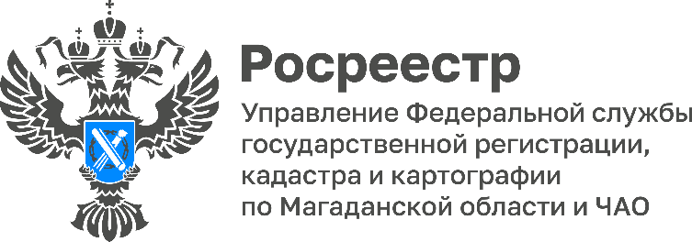
ПРЕСС-РЕЛИЗ

Активность на рынке недвижимости Магаданской области снизилась

На заседании коллегии Управления Федеральной службы государственной регистрации, кадастра и картографии по Магаданской области и Чукотскому автономному округу подвели итоги работы ведомства за 2022 год и поставили задачи, достижение которых запланировано в 2023 году.

Результаты работы в своих докладах доложили руководитель Управления Росреестра Владимир Кривоногов и его заместители.
В 2022 году государственными регистраторами совершено более 36 тысяч регистрационных действий, что на 24% меньше по сравнению с прошлым годом. По кадастровому учету - на 18% меньше. Количество заявлений об учетно-регистрационных действиях в рамках единой процедуры возросло на 10%.
Такая динамика связана с наблюдаемым спадом экономической активности населения в целом, а также со значительным повышением цен на недвижимость за последние два года. Как следствие, и количество регистрационных действий по ипотеке также уменьшилось на 37%. В рамках реализации программы «Дальневосточная ипотека» количество зарегистрированных прав снизилось на 34%. На 38% снизилась регистрация договоров на приобретение земельных участков по программе “Дальневосточный гектар”.
«В прошедшем году продолжился рост регистрации договоров участия в долевом строительстве: зарегистрировано 6 ДДУ. В Магаданской области активно набирает темп жилищное строительство, и в связи с этим Росреестр усиливает адресное взаимодействие с застройщиками», - сообщил Владимир Кривоногов.
На 50% Увеличилась активность граждан по регистрации недвижимости в упрощенном порядке по программе «Дачная амнистия». Все чаще стали поступать обращения на регистрацию гаражей и участков под ними по проекту «Гаражная амнистия».
Высоко оценена работа по оформлению электронных ипотек со стороны Сбербанка. По данным Сбера в прошлом году Управление вошло в пятерку лучших территориальных управлений по стране в рамках взаимодействия с сервисом Домклик. Регистрация электронной ипотеки за один рабочий день продолжает оставаться на высоком уровне и составляет 94% от общего количества зарегистрированных ипотек.
«В общем рейтинге территориальных Управлений за 2022 год Управление вошло в группу “AA” – категорию высокого уровня работы, - подытожил руководитель ведомства.
В рамках государственной программы «Национальная система пространственных данных» (НСПД) ведомство реализует комплексный план по наполнению ЕГРН необходимыми сведениями. НСПД включает в себя данные об объектах недвижимости, пространственные данные, сведения о зарегистрированных правах на недвижимое имущество и государственной кадастровой оценке.
Полный и точный реестр недвижимости позволит эффективнее управлять земельными ресурсами, оперативнее оказывать услуги, в том числе в электронном виде. Полнота и качество госреестра к 2030 году должны достигнуть 95%, такая задача поставлена Правительством РФ.
Для достижения целей программы НСПД Управлением проводится активная работа совместно с региональными и муниципальными органами власти регионов, в частности по выявлению правообладателей ранее учтенных объектов недвижимости, сведения о которых внесены в реестр, но права на которые не зарегистрированы; по снятию с кадастрового учета ранее учтенных объектов, которые прекратили свое существование; анализируются сведения реестра о недвижимости без правообладателей.
«По состоянию на 01 января 2023 года на территории регистрационного округа в сведения ЕГРН внесены записи о праве собственности на более чем 1000 объектов недвижимого имущества (земельные участки, здания, помещения), и внесены сведения о 13 выявленных правообладателях», - доложила заместитель руководителя Управления Оксана Кузьмина.
Приоритетным направлением в работе по государственному земельному надзору стало проведение контрольно-надзорных мероприятий без взаимодействия с контролируемыми лицами, а также принятие профилактических мер.
За истекший год госземинспекторы провели на 10% меньше контрольно-надзорных мероприятий, чем в 2021 году: всего совершено 492 проверки на площади почти 5,5 тысяч гектаров. Проведено 325 профилактических мероприятий, направленных предотвращение риска причинения ущерба землепользователям: объявлены предостережения о недопустимости нарушения обязательных требований земельного законодательства, проведены профилактические визиты и консультирование заинтересованных лиц.

Управление Федеральной службы государственной регистрации, кадастра и картографии по Магаданской области и Чукотскому автономному округу (Управление Росреестра по Магаданской области и Чукотскому автономному округу) является федеральным органом исполнительной власти, осуществляющим функции по государственной регистрации прав на недвижимое имущество и сделок с ним, по оказанию государственных услуг в сфере землеустройства, государственного мониторинга земель, а также функции по государственной кадастровой оценке, федеральному государственному надзору в области геодезии и картографии, государственному земельному надзору, надзору за деятельностью саморегулируемых организаций оценщиков, контролю деятельности саморегулируемых организаций арбитражных управляющих.

Контакты для СМИ
Пресс-служба Управления Росреестра
Рябух Юлия, специалист-эксперт
(4132) 64-31-92
49_site@rosreestr.ru
rosreestr.gov.ru
685000, г. Магадан, ул. Горького, д. 15/7

https://t.me/rosreestr49
https://vk.com/rosreestr49

